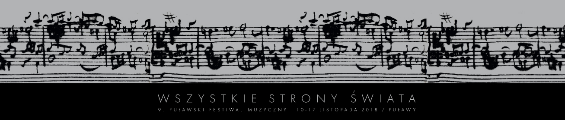

WSZYSTKIE STRONY ŚWIATA PO RAZ DZIEWIĄTY
26.10.2018

Zapraszamy Państwa do udziału w 9. Puławskim Festiwalu Muzycznym Wszystkie Strony Świata — wydarzeniu ukazującym muzykę poważną w rozmaitych kontekstach i wykonaniach.

Jesteśmy pewni, że tegoroczna edycja Festiwalu przyniesie moc wrażeń zarówno miłośnikom muzyki poważnej, jak i fanom innych gatunków. Skąd ta pewność? Z idei, jaka przyświeca nam przy organizacji Wszystkich Stron Świata. Pragniemy bowiem wznosić muzyczne mosty ponad gatunkami i udowadniać, że geografia i czas nie stanowią w muzyce żadnej bariery.

10 listopada, w przeddzień odzyskania przez Polskę niepodległości, Puławski Festiwal Muzyczny Wszystkie Strony Świata włączy się również w te obchody. Trudno sobie wyobrazić lepsze upamiętnienie tego radosnego i jednego z najważniejszych w naszej historii święta niż w sposób muzyczny. Puławian i turystów, którzy będą wówczas w mieście, zapraszamy na KONCERT OTWARCIA (Sala Kongresowa IUNG — Pałac Czartoryskich). Usłyszymy fenomenalną Orkiestrę Symfoniczną Filharmonii Kaliskiej pod batutą Adama Klocka, która wykonana m.in. kompozycje Stanisława Moniuszki, Karola Szymanowskiego i Zygmunta Noskowskiego.

Następnego dnia, w tym samym miejscu, projekt GRZEŚ WYŻYKOWSKI I UNDECYMET. Trzynastu muzyków zaprezentuje publiczności oryginalne polskie pieśni ludowe lub melodie nimi inspirowane. W repertuarze znalazły się m.in. pieśni ze zbiorów Oskara Kolberga. Projekt łączy myśl jazzową, awangardową i tradycyjną oraz stawia sobie za cel wysunięcie na pierwszy plan tego, co w muzyce najważniejsze: historii, emocji i obrazów.

Muzyczne skojarzenia z jesienią? Smutne Piosenki — dosłownie i w przenośni. Poznański zespół SMUTNE PIOSENKI zaprezentuje repertuar własny z pogranicza jazzu, folku i popu. Ich twórczość to nowa jakość na rynku muzycznym, określana jako „jazzowa poezja śpiewana”. Zespół ma na koncie liczne koncerty i emisje na antenach stacji radiowych w całym kraju, sukcesy w konkursach oraz debiutancki album Dziki ogród. Na koncert zapraszamy 14 listopada do Hotel & Restauracja Sybilla (al. Królewska 17).

Na Festiwalu spojrzymy też w stronę Holandii. To właśnie tam, podczas studiów w słynnym Konserwatorium Codarts Rotterdam, poznali się członkowie zespołu QUANTUM TRIO. Elektryzujące trio na krawędzi rockowej ekstrawagancji, mechaniki kwantowej i jazzu. Błyskawiczne tworzenie muzyki jest ważną częścią ich występów, gdzie obok wykonywania autorskich kompozycji zaczynają improwizować tu i teraz. Swój koncert podczas Festiwalu zagrają we czwartek, 15 listopada, również w Sybilli.

Następnego dnia, w tym samym miejscu, wystąpi LADIES QUARTET. Zespół tworzą instrumentalistki zawodowo związane z orkiestrami filharmonicznymi i teatralnymi oraz biorące udział w wielu projektach muzycznych. Usłyszymy inspirowany muzyką ludową Lubelszczyzny kwartet smyczkowy Pieśni przejścia autorstwa Pawła Odorowicza — dwukrotnego laureata Grand Prix Festiwalu Nowa Tradycja.

W KONCERCIE ZAMKNIĘCIA Festiwalu (17 listopada, Sala Kongresowa IUNG — Pałac Czartoryskich) wystąpi Orkiestra Ensemble Frédéric z udziałem wybitnego bandoneonisty Klaudiusza Barana. W repertuarze utwory Franza Schuberta — austriackiego kompozytora, prekursora romantyzmu w muzyce oraz Astora Piazzolli — jednej z najważniejszych postaci w historii tanga.

Sprzedaż biletów i wydawanie bezpłatnych wejściówek dla osób uprawnionych rozpocznie się 5 listopada w POK Dom Chemika. Bilety będzie można również kupić przed każdym koncertem w miejscu jego odbywania się. Więcej informacji w zakładce BILETY (www.festiwalwss.pl/bilety).

Harmonogram wydarzeń jest dostępny w zakładce PROGRAM (www.festiwalwss.pl/program). Festiwal odbywa się w dniach 10–17 listopada 2018 roku. Zachęcamy do śledzenia naszej strony internetowej oraz profilu na FACEBOOKU (www.facebook.com/WszystkieStronySwiata). Do zobaczenia w Puławach!

